Рассказы, составленные детьми на тему: «Мой путь от дома до детского сада».

Рассказ Жени Лукацкой (6 лет).
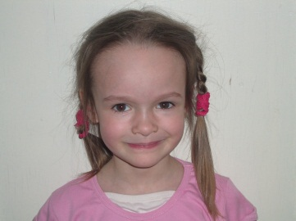
Когда мы с дедушкой идем в детский сад, то направляемся к пешеходному переходу на улице Халтуринской около школы, потому что этот переход оборудован двумя «лежачими полицейскими», дорожным знаком «пешеходный переход» и «зеброй». Несмотря на разрешающие знаки, подойдя к пешеходному переходу, беру дедушку за руку, смотрю налево, дойдя до середины дороги, смотрю направо. Далее нам предстоит перейти через трамвайные пути. В том месте, где нам нужно переходить дорогу, нет разрешающих знаков для перехода. Поэтому, подойдя к краю дороги, беру дедушку за руку, смотрю налево и направо, убедившись в отсутствии трамваев, осторожно переходим трамвайные пути. Далее идем по тротуару Халтуринской улицы, держась подальше от проезжей части. Идем с дедушкой спокойно, держась за руки. Так мы доходим до детского сада.

Панин Кирилл (6 лет).
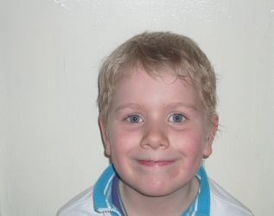
В детский сад мы с мамой ходим каждый день, кроме выходных, поэтому я очень хорошо выучил дорогу в детский сад .Сначала мы доходим до главной дороги. То, что эта дорога главная нам сообщает соответствующий знак. По этой дороге ездят трамваи, маршрутные такси и машины. Потом мы идем до знака «пешеходный переход» и там, только там переходим дорогу. Потом немного по тротуару и я в детском саду.

Сулейманов Никита (6 лет).
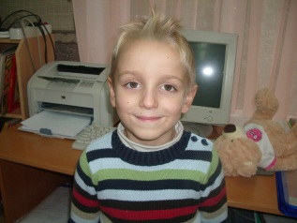
Каждое утро я с папой на машине отправляюсь в детский сад. На нашем пути встречаются разные дорожные знаки, а также различные виды транспорта. Первый знак «пешеходный переход». Подъезжая к Преображенской площади, у светофора мы видим следующие знаки дорожного движения: «конец главной дороги», «движение только прямо», «движение только направо». По дороге следования к моему детскому саду мы проезжаем еще два светофора, два пешеходных перехода, знак «поворот запрещен», «поворот налево», «движение прямо». Вот проезжая последний знак «пешеходный переход», мы подъезжаем к моему детскому саду, который расположен на улице Халтуринской. По дороге к саду мимо нас проезжают машины, трамваи, маршрутное такси. Каждый день, следуя на машине по дороге в детский сад и обратно, мы с папой соблюдаем правила дорожного движения, так как от этого зависит наша безопасность и безопасность других участников дорожного движения.

